小四动态
2024/3/6
来园情况
幼儿总人数：20人。今日入园：16人。
一、区域游戏
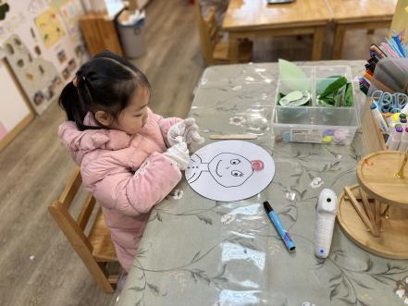 | 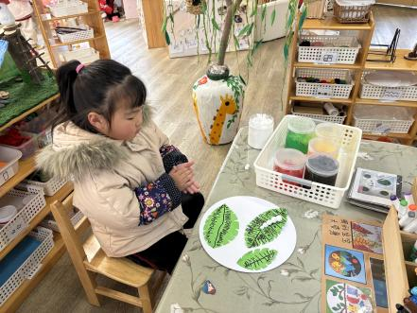 | 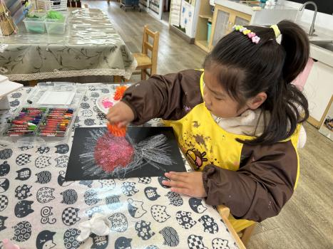
“我用毛茛做妈妈的卷头发。” | 春天来了，我用粘土制作毛毛虫。 | 我用颜料制作一束花。
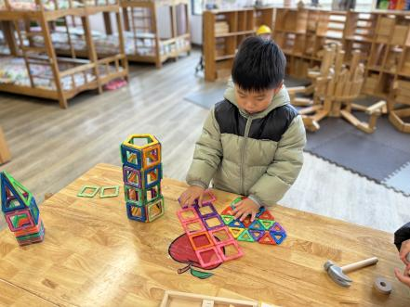 | 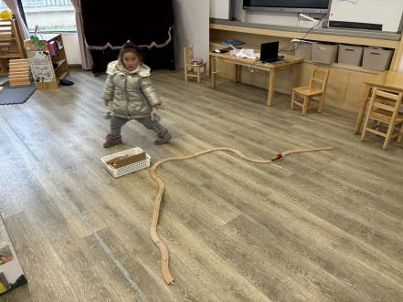 | 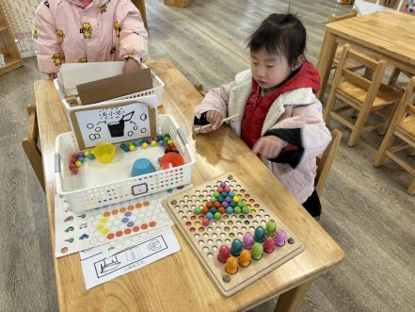
我尝试用磁力片拼搭各种造型。 | “我第一次尝试玩轨道积木。弯弯长长的道路。” | 我用根据小球颜色归类制作好看的图案。
玩区域游戏啦！孩子们根据自己的喜爱选择了喜欢的区域。今天美工区和建构区比较热闹。随着主题和三八节的开展，我们在美工区制作许多漂亮的作品。孩子们在探索中，开启了新的游戏道路。

二、数学活动《数字朋友送给谁》
这是一次关于数与物对应的数学活动。本活动旨在正确点数并说出物品总数，在认识数字的基础上，根据总数匹配相应的数字，将数字与客观事物的数量联系起来，建立数与物之间一对一的联系。
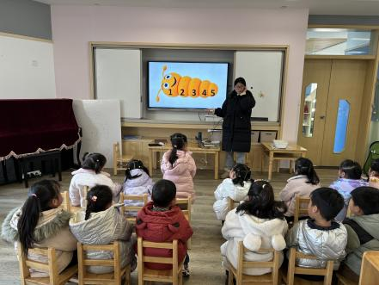 | 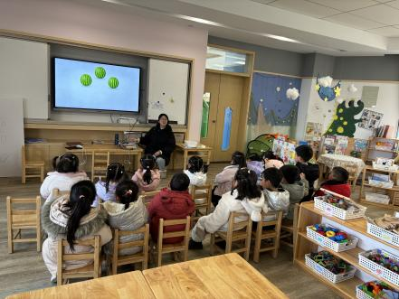 | 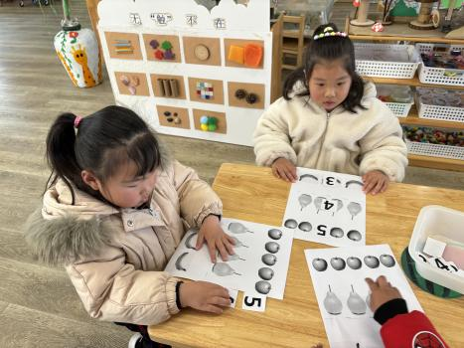
小朋友们能观察图片进行讲诉，在认识5以内的数字同时，能将数字按实物卡片上的数量正确匹配。
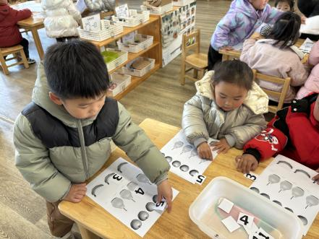 | 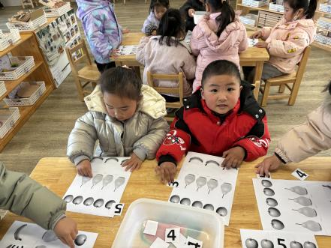 | 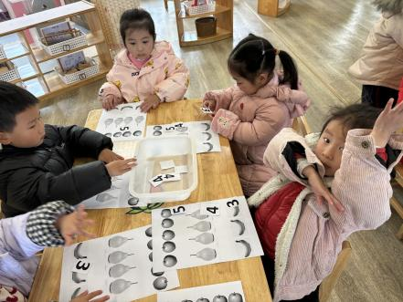
小朋友能按要求进行操作，养成良好的操作习惯。
温馨提示：
1.来园前请帮助幼儿垫好垫背巾，防止户外感冒哦！
2.在家和宝贝一起玩数字游戏，数一数数量的多少，并送相应的数字。

